Publicada la Especificación UNE para facilitar la fabricación de mascarillas reutilizables

a Asociación Española de Normalización, UNE, ha publicado la Especificación UNE 0065, que establece los requisitos mínimos que deben cumplir las mascarillas higiénicas reutilizables para niños y adultos, en cuanto a los materiales que se utilizan para su elaboración, confección, marcado y uso. Se trata de un documento que facilitará la fabricación en el volumen necesario de mascarillas reutilizables, tanto industrial como artesanal, ofreciendo a los ciudadanos protección barrera ante la pandemia del COVID-19. UNE pone este documento a disposición gratuita de toda la sociedad.une0065
Esta nueva Especificación UNE proporciona a los fabricantes requisitos claros en la fabricación de mascarillas reutilizables. Todo ello, con la garantía de que, si se fabrican con respecto a lo establecido en la Especificación, van a conseguir una mascarilla con un nivel de eficacia de filtración bacteriana y respirabilidad adecuados, sin necesidad de realizar ensayos si utilizan los materiales especificados. La posibilidad de reutilización amplía considerablemente la vida útil de la mascarilla y por tanto la disponibilidad del producto en el volumen que sea necesario.
Esta Especificación es flexible y da cabida a otros materiales y diseños, diferentes a los indicados, si bien estas modificaciones deben ensayarse con respecto a los ensayos detallados en la propia Especificación para poder marcar el producto final respecto al documento. Esto permite que el rango de materiales susceptibles de utilización y los diseños se puedan ampliar considerablemente, lo que es de gran interés para la industria nacional.
A los ciudadanos, estas mascarillas reutilizables fabricadas conforme a la nueva Especificación UNE 0065 ofrecerán protección barrera ante la pandemia del COVID-19. La Especificación proporciona al usuario final unas instrucciones de colocación, uso, retirada, almacenaje y lavado, fundamentales para garantizar la protección para la que han sido diseñadas, tanto en el primer uso como en usos posteriores.
Esta Especificación se suma a las UNE 0064-1 y UNE 0064-2, que establecen los requisitos de las mascarillas higiénicas desechables para, respectivamente, adultos y niños.
Tanto UNE como los Ministerios de Industria, Comercio y Turismo y Ministerio de Consumo han elaborado guías con preguntas frecuentes (FAQ) que abordan numerosas cuestiones sobre las mascarillas higiénicas según las especificaciones UNE y de otro tipo. Están dirigidas tanto a fabricantes como consumidores: desde su marcado/etiquetado, hasta dónde se pueden adquirir, pasando por su tramitación para la fabricación y comercialización, qué tipo necesitamos o cómo usarlas correctamente. Consulta aquí las FAQ de UNE; aquí las del Ministerio de Consumo y aquí las del MINCOTUR.
Este conjunto de documentos proporciona a la ciudadanía una barrera de protección bacteriana frente a partículas, junto a unos requisitos de respirabilidad que permiten estar protegidos y poder continuar con la vida diaria a la hora de utilizar la mascarilla. Se trata de una medida fundamental junto al resto de medidas de distanciamiento social para enfrentarnos al escenario actual.
En la elaboración de las tres Especificaciones UNE han participado el Ministerio de Sanidad; Ministerio de Industria, Comercio y Turismo; Ministerio de Consumo; Ministerio de Trabajo y Economía Social; AEMPS; INSST; CIE; FENIN; AITEX; ASEPAL; IBV; COIIM; EURECAT; LEITAT y TEXFOR.

¿Qué debes tener en cuenta al comprar una mascarilla?

¿Cómo se coloca una mascarilla?

1
2
3

Lávate las manos durante 40-60 segundos antes de manipularla.
5
Toca solo las gomas de la mascarilla.
Póntela sobre nariz y boca, asegurándote de que no quedan grandes espacios entre tu cara y la mascarilla.

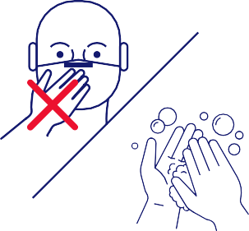
4
6

Pasa las bandas elásticas por detrás de tus orejas.
Pellizca la pinza nasal para ajustarla bien a la nariz.
Evita tocar la parte exterior de la mascarilla. Si lo haces, lávate las manos antes y después.

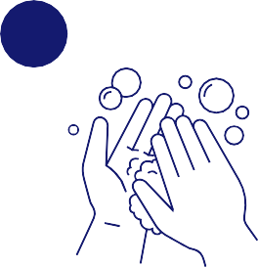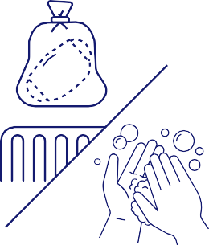
7
8
9

Antes de quitarte la mascarilla, lávate las manos.
Retírala tocando sólo las bandas elásticas.
Para desecharla, introdúcela en una bolsa de plástico. Deposítala cerrada en la
basura y lávate las manos.

Otras dudas frecuentes

en ningún caso es recomendable hacerlo. Esto no aumentará su durabilidad ni eficacia.
¿Se puede dar la vuelta a la mascarilla?

¿Es seguro limpiarla en el microondas?

No. No existen datos concluyentes sobre la efectividad de la higienización a través de este método. Por lo tanto, no se debe emplear en ningún caso. Además, puede incluir una tira metáli- ca para el ajuste nasal y sería peligroso introducirla en el microondas.

¿Qué ocurre con las mascarillas artesanales?

Los materiales y métodos de confección con los que se elaboran estas mascarillas son muy diversos. Además, pueden no haber pasado el control de verificaciones o ensayos. Por lo tanto no se garantiza su eficacia.

¿Y otras como, por ejemplo, las de buceo?

Este tipo de mascarillas no se recomienda como barrera para reducir posibles contagios frente a aCOVID-19.

¿Me protege una mascarilla higiénica sin garantía UNE?

Que no tenga referencia a una especificación UNE no significa que no proteja frente a la COVID-19. Algunas siguen otras normas y así figura en su etiquetado.
Sin embargo, si una mascarilla higiénica carece de referencias a normas o ensayos no puede garantizar un nivel de protección.

¿Niños y niñas pueden usar mascarillas de adultos?

No se recomienda el uso de mascarillas higiénicas de talla adulta a menores de 12 años.

Sin embargo, los positivos por COVID-19, con síntomas o asintomáticos positivos sí deben usar preferentemente mascarillas quirúrgicas con talla de adulto.

¿Qué ocurre si se usa una mascarilla con la talla equivocada?

Si no se ajusta correctamente, no tendrá la eficacia que debe. Es importante que se ajuste bien a la nariz y que cubra la barbilla.

¿Se pueden lavar las mascarillas de tipo No Reutilizable?

No. Si el fabricante no indica que la mascarilla es lavable -y, por lo tanto, reutilizable- no lo hagas. No se puede garantizar que conserve sus propiedades.

¿Cómo se lavan las mascarillas reutilizables?

Cada fabricante explica las instrucciones de lavado. Usar un método distinto al recomendado puede deteriorar el producto y, por lo tanto, perder su efectividad.

El Ministerio de Sanidad ha publicado los métodos de lavado aceptados que son capaces de eliminar la COVID-19. El fabricante debería recomendar en sus instrucciones uno de estos métodos de higienización:

https://www.mscbs.gob.es/profesionales/saludPublica/ccayes/alertasActual/nCov-China/documentos/Limpieza_y_Desinfeccion
_mascarillas_higienicas_reutilizables_pdf.pdf)

Las mascarillas higiénicas son un complemento a las medidas de distanciamiento físico e higiene recomendadas por el Ministerio de Sanidad en el contexto de la pandemia de la COVID-19. Cubren boca, nariz y barbilla y están provistas de un arnés que rodea la cabeza o se sujeta en las orejas. Suelen estar compuestas por una o varias capas de material textil y pueden ser reutilizables o de un solo uso.

